国际经济管理学院复试录取实施细则

学院以学校《2022年硕士研究生招生复试工作方案》为依据，从以下几方面制定学院“复试录取实施细则”：
（一）远程网络复试前考生模拟演练安排
学院组织考生进行“腾讯会议”（主系统）和“钉钉”（备
用系统）的模拟演练。
演练时间：2022年3月24日。
考生须配备好远程网络复试所需的设备和网络环境，按时参加学院组织的模拟演练和培训。
考生参加模拟演练以及复试时须使用“双机位”，建议考 生尽可能使用电脑（笔记本电脑或台式机电脑+外置摄像、麦克风设备）作为“第一机位”复试设备，使用智能手机作为“第二机位”复试场地监控设备。详细要求参见《2022年硕士研究生复试考生行为规范》和《研究生远程网络复试系统操作手册（考生版）》。考生可根据个人情况适当准备备用设备。
请考生近期保持联系方式畅通（包括手机、邮箱等），以 便接收复试的相关通知。考生联系方式以考生报名时填写的信息为准。
（二）复试时间、地点安排及复试的程序
复试时间：2022年3月25日14:00
复试方式：专家到校集中、远程网络复试
复试地点：复试小组成员在学校内同一地点集中采用远程网络形式复试考生，所有考生须在具有网络条件的独立封闭空间参加复试，不得在公共场所参加。
复试程序：
1.体检
我校体检标准参照教育部、卫生部、中国残联制订的《普通高等学校招生体检工作指导意见》（教学〔2003〕3号）、人力资源和社会保障部、教育部、卫生部《关于进一步规范入学和就业体检项目维护乙肝表面抗原携带者入学和就业权利的通知》（人社部发〔2010〕12 号）要求，按照《教育 部办公厅 卫生部办公厅关于普通高等学校招生学生入学身 体检查取消乙肝项目检测有关问题的通知》（教学厅〔2010〕2号）等相关规定执行。考虑到疫情防控要求，尽量减少人员流动，尽力确保考生健康安全，我校2022年招生体检工作在入学后统一组织，体检不合格者，将取消录取资格，体检具体安排另行通知。
2.模拟演练
学院组织考生进行“腾讯会议”（主系统）和“钉钉”（备用系统）的模拟演练。考生须配备好远程网络复试所需的设备和网络环境，按时参 加学院组织的模拟演练和培训。考生参加模拟演练以及复试时须使用“双机位”，建议考 生尽可能使用电脑（笔记本电脑或台式机电脑+外置摄像、 麦克风设备）作为“第一机位”复试设备，使用智能手机作 为“第二机位”复试场地监控设备。详细要求参见《2022 年硕士研究生复试考生行为规范》和《研究生远程网 络复试系统操作手册（考生版）》。考生可根据个人情况适当准备备用设备。请考生近期保持联系方式畅通（包括手机、邮箱等），以便接收复试的相关通知。考生联系方式以考生报名时填写的信息为准。
3.缴纳复试费
考生须于3月24日前通过扫描二维码缴纳复试费，复试费100元/人。请考生务必在“添加附言”处注明“考生编号（10038开头的15位考生编号）+姓名”。学校为全体考生开具正式收费票据，入学报到后可到学校财务处领取。
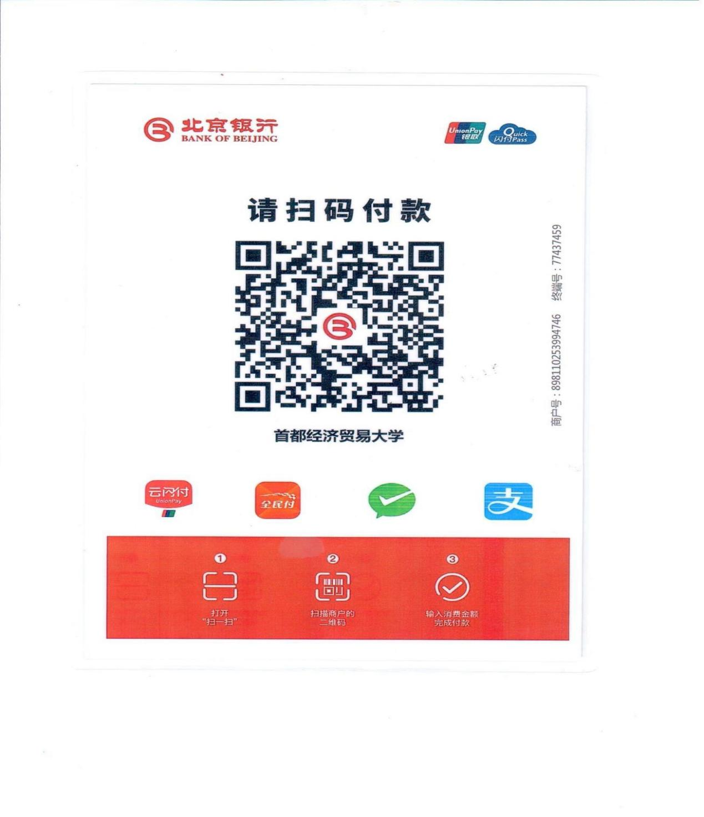

缴纳复试费二维码
4.资格审查
资格审查分为两个阶段进行，第一阶段考生需于3月23日前将如下材料打包发送至报考学院的邮箱，文件以考生编号+专业+姓名命名：①复试考生承诺书（手签字）；②二代居民身份证正反面；③学历学位证书（往届生提供）；④学生证姓名、照片页和注册页（应届生提供）；⑤本科期间成绩单；⑥报考硕士研究生人员政治思想情况审核表；⑦荣誉证书（非必交）⑧科研成果（非必交）。学院将对考生提交的材料进行严格的审查，对不符合教育部规定者，不予复试。
第二阶段资格审查与远程网络复试环节合并进行，考生不得佩戴口罩，经过人、证识别后方可进入“考场”。复试开始前，工作人员需再次确认考生身份。考生复试过程全程录音录像，入学后进行复查，如发现有替考、抄袭、代答等违规违纪行为的，将取消学籍。
5.网络面试
考生需提前调试好设备和网络，并确保在复试过程中设备和网络能够正常使用。复试过程中考生出现断网或设备故障超过3分钟，该名考生将排在该小组最后，启用备用试题进行复试。考生需遵守《2022年硕士研究生招生复试考生承诺书》和《2022年硕士研究生复试考生行为规范》中的各项要求，如有违反，学校有权追究责任，并取消考生的复试成绩。
（三）复试考核各环节组织形式及要求
1.面试
由不少于5名复试教师组成的复试小组进行面试，每名考生的面试时间为20分钟。面试内容包括：外国语听力和口语测试；专业素质和能力测试；综合素养考核三个部分。
（1）外国语听力和口语测试：以题库提问方式进行。
（2）专业素质和能力考核：每名考生随机抽取1套试卷作答，试卷实行2+2模式，即包括2道基础知识题和2道开放性能力测试题。考生回答后，该套试卷即作废，不重复使用。
（3）综合素养考核：结合考生提交的材料对学习经历、本科专业、学习成绩、本科论文、报考志向等内容进行评定；通过提问对人文素养，举止、表达、礼仪等方面进行考察；利用《国家教育考试考生诚信档案》对考生诚信进行评判。
2.思想政治素质和道德品质考核
考生的思想政治素质和道德品质考核结合面试进行，学院可以组织思政部门参与面试，直接了解考生的思想政治情况，必要时可采取“函调”或“派人外调”的方式对考生的思想政治素质和品德进行考核。
拟录取名单确定后，学院应向考生所在单位函调人事档案和本人现实表现等材料，全面审核其政治思想情况，函调的考生现实表现材料，需由考生本人档案所在单位的人事、政工部门加盖印章。相关材料须在6月30日之前提交学院。
（四）复试考生的成绩评定和计算方法
复试成绩按百分制，其中外国语听力和口语20分，专业素质与能力60分，综合素养20分。
（五）初试、复试成绩的权重分配，总成绩合成
1.按照考生总成绩（初试和复试加权成绩）由高至低排序作为拟录取依据。考生总成绩=初试成绩平均分(折合为百分制)*初试成绩权重+复试成绩*复试成绩权重。初试权重70%，复试权重30%。例如：
500分满分，初试成绩360分，复试成绩80分
总成绩=360/5*0.7+80*0.3=74.4
考生的加权总成绩相同时，按初试总分由高到低依次录取；考生的加权总成绩、初试总分均相同时，按复试中专业素质和能力考核成绩由高到低依次录取。
2.有下列情况之一者不予录取
（1）政审不合格者；
（2）复试成绩低于60分者；
（3）同等学力考生加试成绩低于60分者。
3.定向就业的硕士研究生应当在被录取前与学校、用人、单位分别签订定向就业协议。参加单独考试的考生，只能被录取为回原单位定向就业的硕士研究生。
考生因报考硕士研究生与所在单位产生的问题由考生 自行处理。若因此造成考生不能复试或无法录取，学校不承 担责任。
（六）学院咨询电话、紧急联系人联系方式、受理考生投诉举报的电话。
紧急联系人：许老师
联系电话：010-83952934 13901151162
电子邮箱：yzgjxy@cueb.edu.cn
以上规定如有与学校规定相冲突的或其他未尽事项，以《首都经济贸易大学2022年硕士研究生招生复试工作方案》为准。

2022年3月22日

